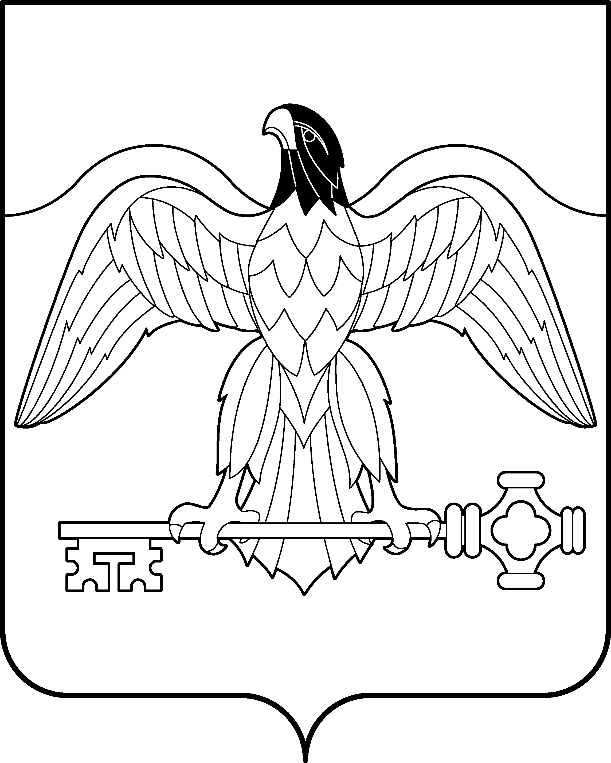

АДМИНИСТРАЦИЯ КАРАБАШСКОГО ГОРОДСКОГО ОКРУГА
ЧЕЛЯБИНСКОЙ ОБЛАСТИ

ПОСТАНОВЛЕНИЕ

от 17.06.2019г. № 559
г. Карабаш

Об утверждении инвестиционного паспорта Карабашского городского округа за 2018 год

В соответствии с Федеральным законом от 06.10.2003г. № 131-ФЗ «Об общих принципах организации местного самоуправления в Российской Федерации»,
ПОСТАНОВЛЯЮ:
1. Утвердить инвестиционный паспорт Карабашского городского округа за 2018 год согласно приложению.
2. Отделу организационно-контрольной работы администрации Карабашского городского округа (Бачурина Н.А.) настоящее постановление разместить на официальном сайте администрации Карабашского городского округа http: www.karabash-go.ru и обнародовать на информационных стендах.
3. Контроль за выполнением настоящего постановления возложить на заместителя главы Карабашского городского округа по финансам и экономике Тарасову И.В.

Глава Карабашского
городского округа О. Г. Буданов

Согласовано:
Юридический отдел Е.Л. Сазонова
Начальник УЭ А.Г. Ахатова

Отп. 5 экз
1 – в дело
2-3- УЭ
4- Тарасовой И.В.
Исп. Холявченко О.А.

Приложение
Утвержден постановлением администрации Карабашского городского округа
от 17.06.2019г. № 559

ИНВЕСТИЦИОННЫЙ ПАСПОРТ
Карабашского городского округа Челябинской области

I. ОБЩИЕ СВЕДЕНИЯ

- Географическое положение. Природные ресурсы.
- Площадь территории составляет – 68240 га.
Площадь застроенной территории – 7891 га, сельскохозяйственных угодий – 1417 га, лесов – 55548 га.
Численность постоянного населения по состоянию на 01.01.2019г. – 11059 чел., в том числе: в сельских населенных пунктах – 205 чел.
- Удаленность от областного центра - г. Челябинск 100 км., поселений нет.
Рельеф - горнозаводская зона.
Речная сеть – река Миасс, река Сак-Элга, река Б. Киалим
Наличие озер: озеро Увильды, озеро Серебры, озеро Большой и Малый Агардяш, озеро Большие и Малые Барны, озеро Барахтан, Аргазинское водохранилище.
- Климатические условия – типичный горный, неравномерные осадки.
Природно-ресурсный потенциал Карабашского городского округа представлен месторождениями полезных ископаемых:
- медно-цинковых руд;
- гранулированного кварца;
- кианитовых руд;
- флюсовых кварцитов;
- торфа;
- строительного камня;
- облицовочного и поделочного камня.

2. Демография и трудовые ресурсы
№  п\п | Показатель | 2015 г. | 2016 г. | 2017 г. | 2018 г.
2.1 | Среднегодовая численность населения, тыс.человек | 11,7 | 11,4 | 11,3 | 11,1
2.2 | Коэффициент рождаемости, на 1000 человек населения | 12,0 | 14,5 | 11,07 | 10,42
2.3 | Среднесписочная численность работающих (без внешних совместителей), человек | 4600 | 4300 | 4300 | 4000
2.4 | Уровень безработицы, % | 4,0 | 4,8 | 4,0 | 3,9
- общее количество населенных пунктов, численность населения наиболее крупных населенных пунктов

№ п\п | Населенный пункт | Численность населения
1 | П. Красный Камень | 39
2 | П. Мухаметово | 58
3 | П.Сактаево | 20
4 | П. Киалим | 41
5 | П.Байдашево | 20
6 | П.Разъезд 30-й километр | 3
7 | П.Карасево | 15
8 | П.Бурлак, остановочный пункт | 7
9 | П.Малый Агардяш | 2
Итого: |  | 205

-возрастная структура населения по состоянию на 01.01.2018г.

всего: | чел. | 11202
в том числе:
мужчины | чел. | 5350
женщины | -"- | 5852
в возрасте:
моложе трудоспособного - всего | чел. | 2265
в том числе:
мужчины | чел. | 1122
женщины | -"- | 1143
трудоспособном - всего | чел. | 5599
в том числе:
мужчины | чел. | 3261
женщины | -"- | 2338
старше трудоспособного - всего | чел. | 3338
в том числе:
мужчины | чел. | 967
женщины | -"- | 2371

3. Уровень жизни населения
№  п\п | Показатель | 2015г. | 2016 г. | 2017 г. | 2018 г.
3.1. | Среднемесячная заработная плата (по крупным и средним предприятиям), рублей | 24479,7 | 27105,3 | 29350,8 | 31795,6
3.2. | Среднемесячная заработная плата (в процентах к среднеобластному уровню) | 90,5 | 98,6 | 83,0 | 82,4
3.3. | Общая площадь жилых помещений, приходящаяся в среднем на одного жителя  (кв.м. на конец года) | 32,02 | 32,02 | 32,75 | 33,10
* Данные не публикуются в целях обеспечения конфиденциальности первичных статистических данных, полученных от организаций в соответствии с Федеральным законом от 29.11.2007г. № 282-ФЗ «Об официальном статистическом учете и системе государственной статистики в РФ».
- Благоустройство жилищного фонда
Удельный вес площади, оборудованной | 2015  год | 2016 год | 2017 год | 2018 год
Водопроводом | 71,0 | 71,0 | 71,0 | 71,0
Канализацией | 71,0 | 71,0 | 71,0 | 71,0
Отоплением | 70,8 | 70,8 | 70,8 | 70,8
Горячем водоснабжением | 70,5 | 70,5 | 70,5 | 70,5
Ваннами (душами) | 56,5 | 56,5 | 56,5 | 56,5
Газом | 57,4 | 57,4 | 57,4 | 57,4

4. Экологическая ситуация
- Наличие вредных производств – АО «Карабашмедь».
- Количество предприятий, имеющих сверхнормативные выбросы –
отсутствуют.
- Наличие и мощность очистных сооружений на крупных предприятиях – реконструкция южных очистных сооружений хозяйственно – бытовой канализации, проектная мощность 4,0 тыс. м²/сутки.
- Паводковая ситуация.
Во время паводка на предприятиях, обслуживающих гидротехнические сооружения подготавливаются предупредительные мероприятия. Организовывается круглосуточное наблюдение за состоянием гидротехнических сооружений и уровнем воды в водохранилищах. Усилен контроль за качеством питьевой воды. Проводится очистка водоотводных труб на дорогах. В зону подтопления и разрушений скотомогильники и другие, экологически опасные объекты не попадают. На территории Карабашского городского округа чрезвычайная ситуация по паводку не прогнозируется.

5. Туристический потенциал
- Особо охраняемые территории, памятники природы - Луковая Поляна, озера: Увильды, Серебры, Уфимское, река Большой Киалим, Аргазинское водохранилище.
- Биосферный резерват «Горный Урал», в который вошли памятники природы «Озеро Тургояк», «Озеро Серебры», «Озеро Уфимское», «Река Киалим»,«Луковая поляна».
- Наличие горнолыжных, спортивно-оздоровительных комплексов – нет.
- Наличие здравниц – нет.

II.ЭКОНОМИКА

6. Промышленность
№  п\п | Показатель | 2015г. | 2016г. | 2017 г. | 2018г.
6.1 | Отгружено товаров собственного производства, выполнено работ и услуг собственными силами по «чистым» видам деятельности по крупным и средним предприятиям, млн. рублей | 6492,8 | 9823,9 | 11985,4 | 9035,1
6.2 | Индекс промышленного производства, %  В том числе по основным видам экономической деятельности:  -обрабатывающие производства;  -производство и распределение электроэнергии, газа и воды; | 84,6  88,4  114,5 | *  *  * | *  *  * | *  *  *
* с 2016 г. показатель органами федеральной статистики не рассчитывается

Структура промышленного производства:
- металлургическая промышленность – 1 предприятие, объем производства за 2018 год – 8818861,0 тыс. рублей.
- пищевая промышленность – 1 предприятие, объем производства за 2018 г. - 27814,0 тыс. рублей.
- производство абразивных порошков – 1 предприятие, объем производства за 2018 г. – 179421,6 тыс. рублей.

Перспективы развития крупных промышленных предприятий: Реализуется инвестиционный проект АО «Карабашмедь» «Модернизация химико-металлургического комплекса до производительности 130 тыс. тонн черновой меди в год». Завершение проекта планируется в 2020 году.

7. Сельское хозяйство – не развито на территории Карабашского городского округа

8. Инвестиции и капитальное строительство. Опыт практической работы по привлечению инвестиций.

№  п\п | Показатель | 2015г. | 2016г. | 2017г. | 2018г.
8.1 | Инвестиции в основной капитал за счет всех источников финансирования, млн. рублей | 2370,6 | 2515,9 | 1862,0 | 2413,9
 | Индекс физического объема инвестиций в основной капитал, % | 136,2 | 109,3 | 59,5 | 129,6
8.2 | Объем работ, выполненных по виду деятельности «строительство», млн. рублей | 0 | 0 | 0 | 0
 | В процентах к предыдущему году | - | - | - | -
8.3 | Ввод жилых домов, тыс. кв.м. | 2,95 | 0,705 | 3,68 | 2,448
 | В процентах к предыдущему году | 90,4 | 23,9 | 522,0 | 66,5

Предприятия по виду деятельности «Строительство» на территории Карабашского городского округа отсутствуют.

На территории Карабашского городского округа реализуются и планируются к реализации инвестиционные проекты:

1. Модернизация химико-металлургического комплекса до производительности 130 тыс. тонн черновой меди в год (АО «Карабашмедь»).

Основные показатели:
Стоимость проекта: 13369,091 млн. рублей.
Срок реализации проекта: 2010 – 2020 гг.
Запланировано создание 140 рабочих мест.

Цель проекта, краткое описание:
Реконструкция металлургического производства АО «Карабашмедь» с целью увеличения выпуска черновой меди до 130 тысяч тонн в год.
Строительство сернокислотного цеха и кислородной станции производительностью 10 тысяч м³ в час кислорода.
Проект направлен на повышение эффективности использования природных ресурсов и энергоэффективности, улучшения экологической обстановки в городском округе.
С начала реализации проекта по 31.12.2018г. освоено 12025,25 млн. рублей, создано 84 рабочих места.

2. Строительство завода по производству абразивных материалов, инициатор проекта - ООО «Уралгрит».

Основные показатели:
Стоимость проекта: 236,0 млн. рублей.
Сроки реализации проекта: 2019 – 2021 гг.
Запланировано создание 51 нового рабочего места.

Цель проекта, краткое описание:
Строительство завода по производству абразивных материалов. Проектная мощность данного предприятия составит 150,0 тыс. тонн продукции в год. В дальнейшем на базе данного завода планируется открыть наукоемкое производство новых материалов - микросфер, микрошариков.
3. Разведка и добыча россыпного золота на Восточно-Золотогорском участке Карабашского городского округа (месторождение техногенного происхождения), инициатор проекта - ООО «Миасское геологическое предприятие»

Основные показатели:
Стоимость проекта: 350,0 млн. рублей.
Срок реализации проекта: 2018 – 2021 гг.
Запланировано создание 200 рабочих мест.

Цель проекта, краткое описание:
Разведка и добыча россыпного золота на Восточно-Золотогорском участке на территории Карабашского городского округа Челябинской области.

4. Разработка первой очереди Горного месторождения серпентинитов, инициатор - ООО «ГЕУР-ГПК»

Основные показатели:
Стоимость проекта: 210,0 млн. рублей.
Срок реализации проекта: 2020 – 2022 гг.
Запланировано создание 37 рабочих мест.

Цель проекта, краткое описание:
Разработка малых месторождений полезных ископаемых, организация производства строительного, декоративного камня и искусственного песка, открытие малого металлургического производства.
Организация добычи, производства и реализации строительного, декоративного камня и искусственного песка.

9. Малое предпринимательство
- Количество субъектов малого и среднего предпринимательства – 343 ед.
- Отраслевая структура малых предприятий:
торговля – 35,2%, услуги – 38,9%, промышленность – 18,5%, транспорт – 3,7%, прочие –3,7%.
- Оборот малых предприятий за 2018 год – 2940,1 млн. рублей;*
- Численность занятых на малых предприятиях – 1001 человек;*
- Инфраструктура поддержки предпринимательства:
1) Координационный совет по работе с субъектами малого и среднего предпринимательства информационно-консультационный центр малого и среднего предпринимательства Карабашского городского округа.
2) Муниципальная программа «Поддержка и развитие малого и среднего предпринимательства монопрофильной территории Карабашского городского округа Челябинской области на 2016-2018 гг.», утвержденная постановлением администрации Карабашского городского округа от 16.11.2015г. № 380, которая является логическим продолжением программы «Поддержка и развитие субъектов малого и среднего предпринимательства монопрофильной территории Карабашского городского округа Челябинской области на 2014-2015 годы», постановление администрации Карабашского городского округа от 18.12.2013г. № 468.
3) Общественный представитель Уполномоченного по правам предпринимателей в Челябинской области по Карабашскому городскому округу.

* Информация предоставляется с учетом данных по объему выполненных работ и услуг малых и микропредприятий, индивидуальных предпринимателей Карабашского городского округа.

10. Инновации
- субъекты инновационной деятельности – отсутствуют;
- инновационная инфраструктура (технопарки, бизнес – инкубаторы) – отсутствуют.

III. ИНФРАСТРУКТУРА

11. Наличие схемы территориального планирования муниципального образования – имеется, утверждена Решением Собрания депутатов Карабашского городского округа от 20.11.2011г. № 265 «Об утверждении проекта генерального плана Карабашского городского округа».

12. Уровень газификации – 81,0 %.

13. Наличие объектов свободных мощностей:
теплоснабжения - 3, водоснабжения - 1, электроснабжения - 1.

14. Транспортная система
- Автомобильный транспорт (основные магистрали, протяженность автомобильных дорог, транспортные организации), строительство дорог;
Общая протяженность автомобильных дорог в Карабашском городском округе составляет 134,5 км.
Автомобильная дорога Касли-Миасс пролегает по административной территории Карабашского городского округа.
- Железнодорожный транспорт (протяженность, наличие грузовых железнодорожных станций).
Сеть транспортных магистралей представлена железнодорожной веткой Челябинской дистанции пути, станцией Пирит ЮУЖД;
- Авиационный транспорт – отсутствует;
- Таможенный пост – отсутствует.

15. Связь
- Операторы, предоставляющие услуги связи – «Мегафон», «Теле-2», «Utel», «MTS» «Билайн»;
- Доступ к сети Интернет имеется.
- Почтовая связь – Обособленное структурное предприятие Миасский почтамт Управления Федеральной почтовой связи Челябинской области – филиала Федерального Государственного унитарного предприятия «почта России»;
- Теле- и радиовещание ООО «Уральские кабельные сети», ПАО «Ростелеком»;
- Доля телефонизированных населенных пунктов –85%.

16. Здравоохранение
- Сеть лечебно-профилактических учреждений – 2, учреждение ГБУЗ «Городская больница г. Карабаш», санаторий-профилакторий «Синегорье» АО «Карабашмедь»;
- Санитарно-эпидемиологическая обстановка – благополучная.

17. Образование, физическая культура и спорт
- Система дошкольного, общего среднего профессионального и высшего образования.
Число дневных общеобразовательных муниципальных учреждений 5 единиц, из них для детей с ограниченными возможностями здоровья – 1, учреждений среднего профессионального образования –1, учреждений высшего образования – 1, детский оздоровительный лагерь - 1
В городской образовательной системе функционирует 6 дошкольных учреждений и ступень дошкольного образования - на базе общеобразовательной организации МКОУ «СОШ № 6».
В 2018 году охват детей дошкольным образованием составил 75,25 %, что на 1,97 % больше по сравнению с прошлым годом.
Ключевой задачей в сфере образования остается расширение доступности качественного дошкольного образования и создание условий для внедрения федерального государственного образовательного стандарта дошкольного образования.
Наличие учреждений культурно-досугового типа – 5 единиц, физкультурно-спортивных комплексов – 1 единиц.

IV. КОНКУРЕНТНЫЕ ПРЕИМУЩЕСТВА
Имеется потенциал для развития производств по переработке отходов металлургического производства в связи с наличием сырьевой базы на территории округа
V. КОНТАКТНАЯ ИНФОРМАЦИЯ ОРГАНА МЕСТНОГО САМОУПРАВЛЕНИЯ

Наименование органа местного самоуправления:
Администрация Карабашского городского округа Челябинской области
Почтовый адрес:
456143, г. Карабаш, Челябинская область, ул. Металлургов, 3
Телефон: 8 (35153) 2-49-01
Факс: 8 (35153) 2-46-06
E-mail: admkarabash@mail.ru

